大学物理考试复习题及答案
1 一质点在平面上运动，运动方程为=3+5, =²+3-4. 式中以 s计，,以m计．(1)以时间为变量，写出质点位置矢量的表示式；(2)求出=1 s 时刻和＝2s 时刻的位置矢量，计算这1秒内质点的位移；(3)计算＝0 s时刻到＝4s时刻内的平均速度；(4)求出质点速度矢量表示式，计算＝4 s 时质点的速度；(5)计算＝0s 到＝4s 内质点的平均加速度；(6)求出质点加速度矢量的表示式，计算＝4s 时质点的加速度(请把位置矢量、位移、平均速度、瞬时速度、平均加速度、瞬时加速度都表示成直角坐标系中的矢量式)．
解：（1） 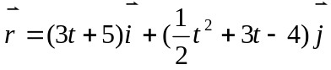
(2)将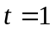,代入上式即有
(3)∵
∴
(4)
则
(5)∵
(6)
这说明该点只有方向的加速度，且为恒量。
2 质点沿轴运动，其加速度和位置的关系为 ＝2+6，的单位为，的单位为 m. 质点在＝0处，速度为10,试求质点在任何坐标处的速度值．
解∵ 分离变量
两边积分得
由题知，时，,∴
∴
3 已知一质点作直线运动，其加速度为 ＝4+3，开始运动时，＝5 m，=0，求该质点在＝10s 时的速度和位置．
解：∵
分离变量，得
积分，
由题知，,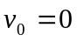,∴
故
又因为
分离变量，
积分得
由题知 ,,∴
故
所以时
4 一质点沿半径为1 m 的圆周运动，运动方程为 =2+3，式中以弧度计，以秒计，求：(1) ＝2 s时，质点的切向和法向加速度；(2)当加速度的方向和半径成45°角时，其角位移是多少?

解： 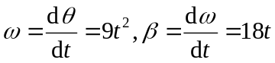
(1)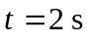时，
(2)当加速度方向与半径成角时，有
即 亦即
则解得 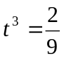 于是角位移为
5 质点沿半径为的圆周按＝的规律运动，式中 为质点离圆周上某点的弧长,，都是常量，求：(1)时刻质点的加速度；(2) 为何值时，加速度在数值上等于．
解：（1） 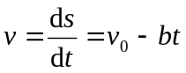
则
加速度与半径的夹角为
(2)由题意应有
即 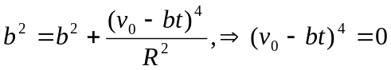
∴当时，
6 半径为的轮子，以匀速沿水平线向前滚动：(1)证明轮缘上任意点的运动方程为＝，＝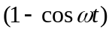，式中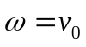/是轮子滚动的角速度，当与水平线接触的瞬间开始计时．此时所在的位置为原点，轮子前进方向为轴正方向；(2)求点速度和加速度的分量表示式．

解：依题意作出下图，由图可知
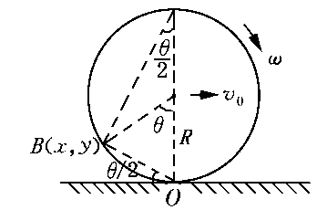
题1-9图
(1)

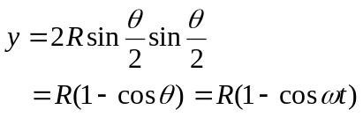
(2)
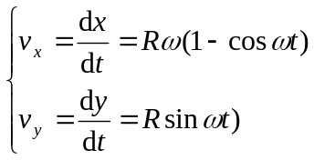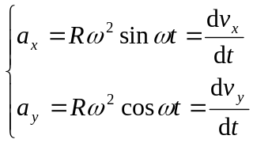
7 飞轮半径为0.4 m，自静止启动，其角加速度为β=0.2 rad·，求＝2s时边缘上各点的速度、法向加速度、切向加速度和合加速度．
解：当时，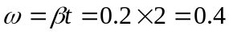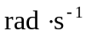
则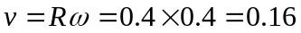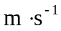
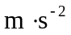
8 如题1-12图，物体以相对的速度＝沿斜面滑动，为纵坐标，开始时在斜面顶端高为处，物体以匀速向右运动，求物滑到地面时的速度．
解：当滑至斜面底时，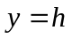，则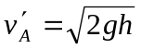,物运动过程中又受到的牵连运动影响，因此，对地的速度为
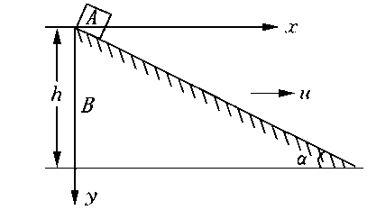
题1-12图
9 一船以速率＝30km·h⁻¹沿直线向东行驶，另一小艇在其前方以速率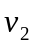＝40km·h⁻¹
沿直线向北行驶，问在船上看小艇的速度为何?在艇上看船的速度又为何?
解：(1)大船看小艇，则有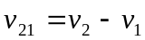，依题意作速度矢量图如题1-13图(a)
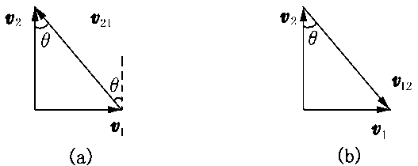
题1-13图
由图可知 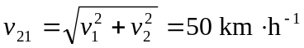
方向北偏西
(2)小船看大船，则有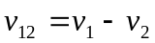，依题意作出速度矢量图如题1-13图(b)，同上法，得
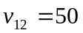
方向南偏东
10一质量为的质点以与地的仰角=30°的初速从地面抛出，若忽略空气阻力，求质点落地时相对抛射时的动量的增量．
解: 依题意作出示意图如题2-6图
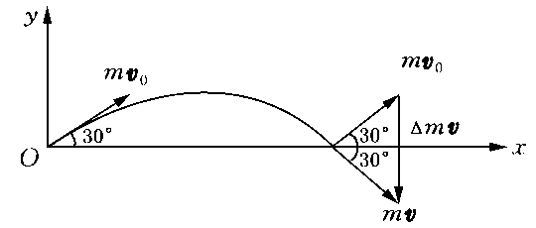
题2-6图
在忽略空气阻力情况下，抛体落地瞬时的末速度大小与初速度大小相同，与轨道相切斜向下,
而抛物线具有对轴对称性，故末速度与轴夹角亦为，则动量的增量为
由矢量图知，动量增量大小为，方向竖直向下．

11 作用在质量为10 kg的物体上的力为N，式中的单位是s，(1)求4s后，这物体的动量和速度的变化，以及力给予物体的冲量．(2)为了使这力的冲量为200 N·s，该力应在这物体上作用多久，试就一原来静止的物体和一个具有初速度m·s⁻¹的物体,回答这两个问题．
解: (1)若物体原来静止，则
,沿轴正向，
若物体原来具有初速，则
于是
,
同理， ,
这说明，只要力函数不变，作用时间相同，则不管物体有无初动量，也不管初动量有多大，那么物体获得的动量的增量(亦即冲量)就一定相同，这就是动量定理．
(2)同上理，两种情况中的作用时间相同，即
亦即
解得，(舍去)
12一质量为的质点在平面上运动，其位置矢量为
求质点的动量及＝0 到时间内质点所受的合力的冲量和质点动量的改变量．
解: 质点的动量为
将和分别代入上式，得
,,
则动量的增量亦即质点所受外力的冲量为
13 设．(1) 当一质点从原点运动到时，求所作的功．(2)如果质点到处时需0.6s，试求平均功率．(3)如果质点的质量为1kg，试求动能的变化．
解: (1)由题知，为恒力，
∴
(2)
(3)由动能定理，
14 以铁锤将一铁钉击入木板，设木板对铁钉的阻力与铁钉进入木板内的深度成正比，在铁锤击第一次时，能将小钉击入木板内1 cm，问击第二次时能击入多深，假定铁锤两次打击铁钉时的速度相同．
解: 以木板上界面为坐标原点，向内为坐标正向，如题2-13图，则铁钉所受阻力为
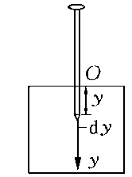
题2-13图
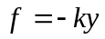
第一锤外力的功为
①
式中是铁锤作用于钉上的力，是木板作用于钉上的力，在时，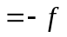．
设第二锤外力的功为，则同理，有
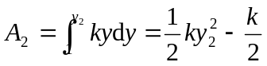 ②
由题意，有
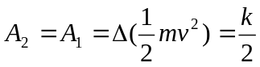 ③
即 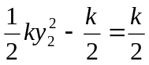
所以，
于是钉子第二次能进入的深度为

15 如题2-18图所示，一物体质量为2kg，以初速度＝3m·s⁻¹从斜面点处下滑，它与斜面的摩擦力为8N，到达点后压缩弹簧20cm后停止，然后又被弹回，求弹簧的劲度系数和物体最后能回到的高度．
解: 取木块压缩弹簧至最短处的位置为重力势能零点，弹簧原
长处为弹性势能零点。则由功能原理，有
式中，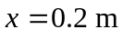，再代入有关数据，解得
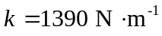
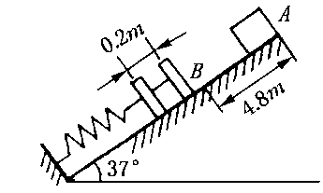
题2-18图
再次运用功能原理，求木块弹回的高度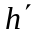
代入有关数据，得 ,
则木块弹回高度
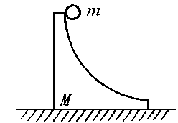 题2-19图
16 一质量为的质点位于()处，速度为, 质点受到一个沿负方向的力的作用，求相对于坐标原点的角动量以及作用于质点上的力的力矩．
解: 由题知，质点的位矢为
作用在质点上的力为
所以，质点对原点的角动量为
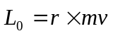
作用在质点上的力的力矩为
17 物体质量为3kg，=0时位于, ，如一恒力作用在物体上,求3秒后，(1)物体动量的变化；(2)相对轴角动量的变化．
解: (1)
(2)解(一)
即 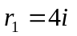,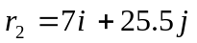
即 ,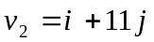
∴ 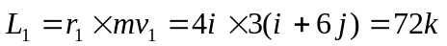
∴ 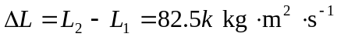
解(二) ∵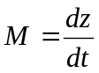
∴ 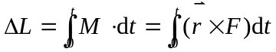
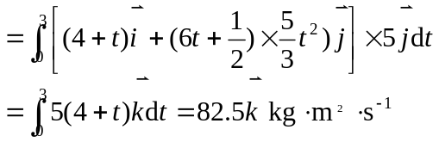
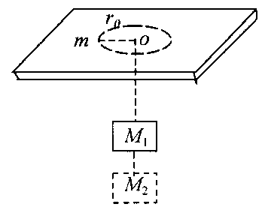
题2-24图
18平板中央开一小孔，质量为的小球用细线系住，细线穿过小孔后挂一质量为的重物．小球作匀速圆周运动，当半径为时重物达到平衡．今在的下方再挂一质量为的物体，如题2-24图．试问这时小球作匀速圆周运动的角速度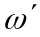和半径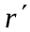为多少?
解: 在只挂重物时，小球作圆周运动的向心力为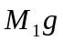，即
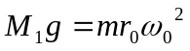 ①
挂上后，则有
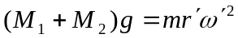 ②
重力对圆心的力矩为零，故小球对圆心的角动量守恒．
即 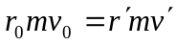
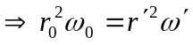 ③
联立①、②、③得
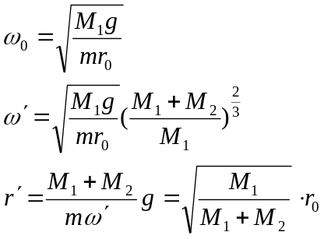
19 计算题2-27图所示系统中物体的加速度．设滑轮为质量均匀分布的圆柱体，其质量为，半径为，在绳与轮缘的摩擦力作用下旋转，忽略桌面与物体间的摩擦，设＝50kg，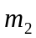＝200 kg,M＝15 kg, ＝0.1 m
解: 分别以,滑轮为研究对象，受力图如图(b)所示．对,运用牛顿定律，有
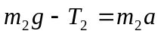 ①
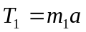 ②
对滑轮运用转动定律，有
③
又， ④
联立以上4个方程，得
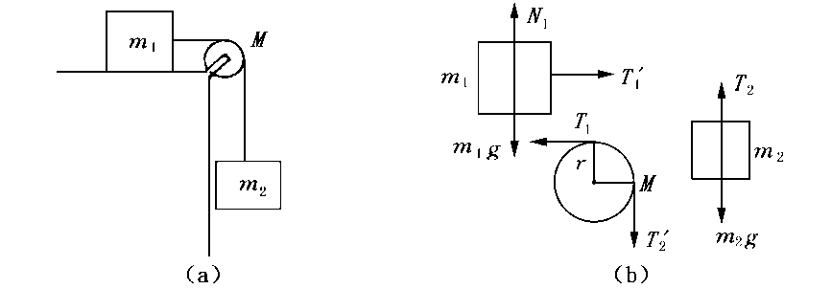
题2-27(a)图 题2-27(b)图
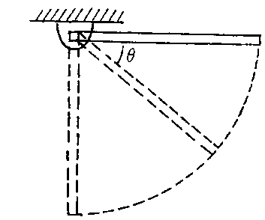
题2-28图
20 如题2-28图所示，一匀质细杆质量为，长为，可绕过一端的水平轴自由转动，杆于水平位置由静止开始摆下．求：
(1)初始时刻的角加速度；
(2)杆转过角时的角速度.
解: (1)由转动定律，有
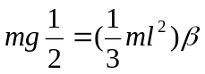
∴
(2)由机械能守恒定律，有 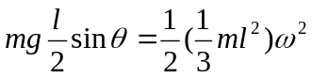
∴ 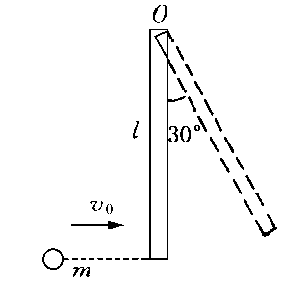
题2-29图
21 如题2-29图所示，质量为，长为的均匀直棒，可绕垂直于棒一端的水平轴无摩擦地转动，它原来静止在平衡位置上．现有一质量为的弹性小球飞来，正好在棒的下端与棒垂直地相撞．相撞后，使棒从平衡位置处摆动到最大角度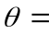30°处．
(1)设这碰撞为弹性碰撞，试计算小球初速的值；
(2)相撞时小球受到多大的冲量?
解: (1)设小球的初速度为，棒经小球碰撞后得到的初角速度为，而小球的速度变为，按题意，小球和棒作弹性碰撞，所以碰撞时遵从角动量守恒定律和机械能守恒定律，可列式：
①
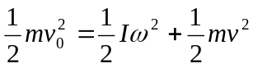 ②
上两式中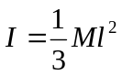，碰撞过程极为短暂，可认为棒没有显著的角位移；碰撞后，棒从竖直位置上摆到最大角度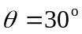，按机械能守恒定律可列式：
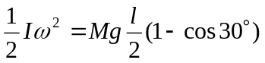 ③
由③式得
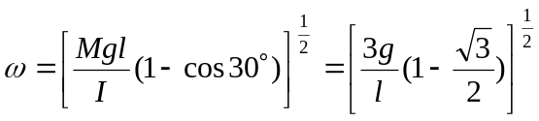
由①式
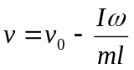 ④
由②式
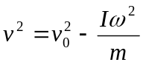 ⑤
所以
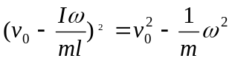
求得
(2)相碰时小球受到的冲量为
由①式求得
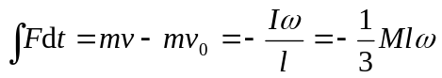
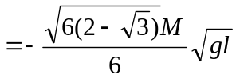
负号说明所受冲量的方向与初速度方向相反．

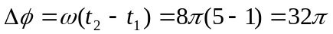
22 一个沿轴作简谐振动的弹簧振子，振幅为，周期为，其振动方程用余弦函数表示．如果时质点的状态分别是：
(1)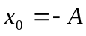；
(2)过平衡位置向正向运动；
(3)过处向负向运动；
(4)过处向正向运动．
试求出相应的初位相，并写出振动方程．
解：因为 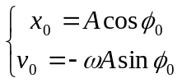
将以上初值条件代入上式，使两式同时成立之值即为该条件下的初位相．故有
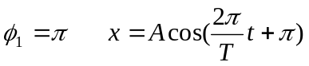
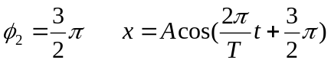
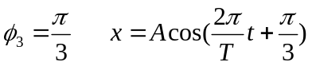
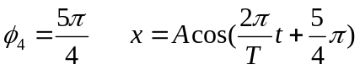
23 图为两个谐振动的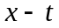曲线，试分别写出其谐振动方程．
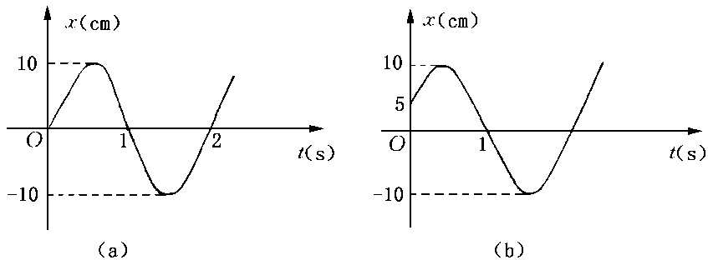
题4-8图
解：由题4-8图(a)，∵时，
即 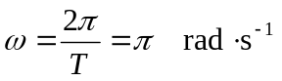
故 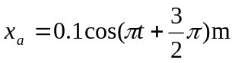
由题4-8图(b)∵时，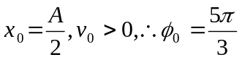
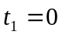时，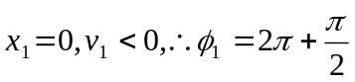
又 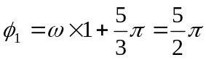
∴ 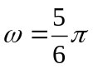
故
24 有两个同方向、同频率的简谐振动，其合成振动的振幅为，位相与第一振动的位相差为，已知第一振动的振幅为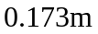，求第二个振动的振幅以及第一、第二两振动的位相差．
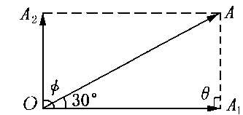
题4-11图

解：由题意可做出旋转矢量图如下．
由图知
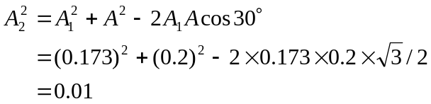
∴ 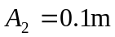
设角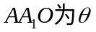，则
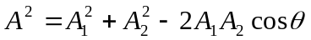
即
即，这说明，与间夹角为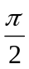，即二振动的位相差为.
25 沿绳子传播的平面简谐波的波动方程为=0.05cos(10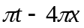)，式中,以米计，以秒计．求：
(1)波的波速、频率和波长；
(2)绳子上各质点振动时的最大速度和最大加速度；
(3)求=0.2m处质点在=1s时的位相，它是原点在哪一时刻的位相?这一位相所代表的运动状态在=1.25s时刻到达哪一点?
解: (1)将题给方程与标准式
相比，得振幅，频率，波长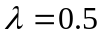，波速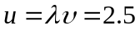．
(2)绳上各点的最大振速，最大加速度分别为
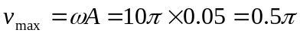
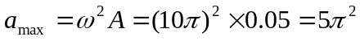
(3)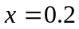m处的振动比原点落后的时间为
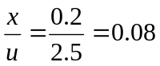
故,时的位相就是原点()，在时的位相，
即 π．
设这一位相所代表的运动状态在s时刻到达点，则
26一列平面余弦波沿轴正向传播，波速为5m·s⁻¹，波长为2m，原点处质点的振动曲线如题5-11图所示．
(1)写出波动方程；
(2)作出=0时的波形图及距离波源0.5m处质点的振动曲线．
解: (1)由题5-11(a)图知，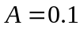m，且时，，∴，
又，则
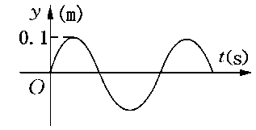题5-11图(a)
取 ，
则波动方程为
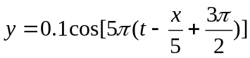
(2) 时的波形如题5-11(b)图
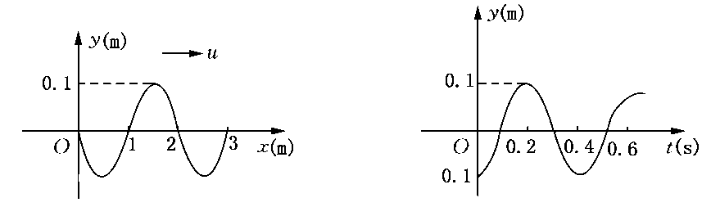
题5-11图(b) 题5-11图(c)
将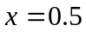m代入波动方程，得该点处的振动方程为
如题5-11(c)图所示．
27 汽车驶过车站时，车站上的观测者测得汽笛声频率由1200Hz变到了1000 Hz，设空气中声速为330m·s⁻¹，求汽车的速率．

解: 设汽车的速度为，汽车在驶近车站时，车站收到的频率为
汽车驶离车站时，车站收到的频率为
联立以上两式，得
28 速率分布函数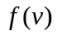的物理意义是什么?试说明下列各量的物理意义(为分子数密度，为系统总分子数)．
（1） （2） （3）
（4） （5）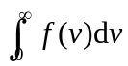 （6）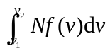
解：：表示一定质量的气体，在温度为的平衡态时，分布在速率附近单位速率区间内的分子数占总分子数的百分比.
() ：表示分布在速率附近，速率区间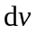内的分子数占总分子数的百分比.
() ：表示分布在速率附近、速率区间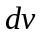内的分子数密度．
() ：表示分布在速率附近、速率区间内的分子数．
()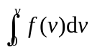：表示分布在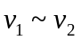区间内的分子数占总分子数的百分比．
()：表示分布在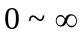的速率区间内所有分子，其与总分子数的比值是.
()：表示分布在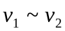区间内的分子数.
29 试说明下列各量的物理意义．
（1）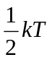 （2）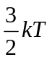 （3）
（4）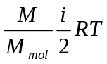 （5） （6）
解：()在平衡态下，分子热运动能量平均地分配在分子每一个自由度上的能量均为T．
()在平衡态下，分子平均平动动能均为.
()在平衡态下，自由度为的分子平均总能量均为.
()由质量为，摩尔质量为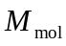，自由度为的分子组成的系统的内能为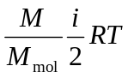.
(5) 摩尔自由度为的分子组成的系统内能为.
(6) 摩尔自由度为的分子组成的系统的内能，或者说热力学体系内，1摩尔分子的平均平动动能之总和为.
30 有两种不同的理想气体，同压、同温而体积不等，试问下述各量是否相同?
(1)分子数密度；(2)气体质量密度；(3)单位体积内气体分子总平动动能；(4)单位体积内气体分子的总动能．
解：()由知分子数密度相同；
()由知气体质量密度不同；
()由知单位体积内气体分子总平动动能相同；
(4)由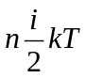知单位体积内气体分子的总动能不一定相同．
31 如果氢和氦的摩尔数和温度相同，则下列各量是否相等，为什么?
(1)分子的平均平动动能；(2)分子的平动动能；(3)内能．
解：()相等，分子的平均平动动能都为．
()不相等，因为氢分子的平均动能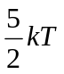，氦分子的平均动能．
()不相等，因为氢分子的内能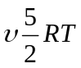，氦分子的内能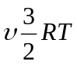．
32 1mol氢气，在温度为27℃时，它的平动动能、转动动能和内能各是多少?
解：理想气体分子的能量
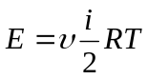
平动动能 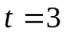 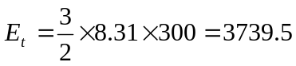
转动动能
内能
33 一瓶氧气，一瓶氢气，等压、等温，氧气体积是氢气的2倍，求(1)氧气和氢气分子数密度之比；(2)氧分子和氢分子的平均速率之比．
解：(1)因为 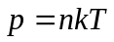则
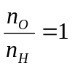
(2)由平均速率公式
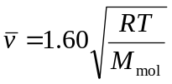
34 评论下述说法正确与否?
(1)功可以完全变成热，但热不能完全变成功；
(2)热量只能从高温物体传到低温物体，不能从低温物体传到高温物体．
(3)可逆过程就是能沿反方向进行的过程，不可逆过程就是不能沿反方向进行的过程．
答：(1)不正确．有外界的帮助热能够完全变成功；功可以完全变成热，但热不能自动地完全变成功；
(2)不正确．热量能自动从高温物体传到低温物体，不能自动地由低温物体传到高温物体．但在外界的帮助下，热量能从低温物体传到高温物体．
(3)不正确．一个系统由某一状态出发，经历某一过程达另一状态，如果存在另一过程，它能消除原过程对外界的一切影响而使系统和外界同时都能回到原来的状态，这样的过程就是
可逆过程．用任何方法都不能使系统和外界同时恢复原状态的过程是不可逆过程．有些过程
虽能沿反方向进行，系统能回到原来的状态，但外界没有同时恢复原状态，还是不可逆过程．
35 1 mol单原子理想气体从300 K加热到350 K，问在下列两过程中吸收了多少热量?增加了多少内能?对外作了多少功?
(1)体积保持不变；
(2)压力保持不变．
解：(1)等体过程
由热力学第一定律得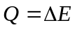
吸热 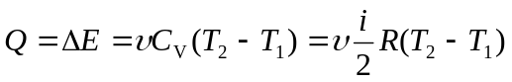
对外作功
(2)等压过程
吸热
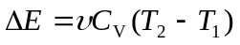
内能增加
对外作功
36 0.01 m³氮气在温度为300 K时，由0.1 MPa(即1 atm)压缩到10 MPa．试分别求氮气经等温及绝热压缩后的(1)体积；(2)温度；(3)各过程对外所作的功．
解：(1)等温压缩
由 求得体积
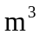
对外作功
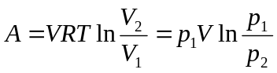
(2)绝热压缩
由绝热方程 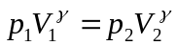 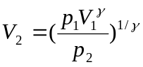
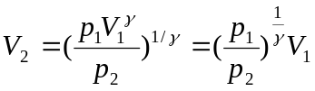
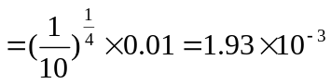
由绝热方程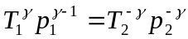 得
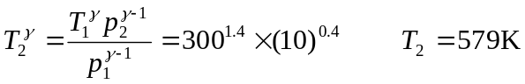
热力学第一定律，
所以 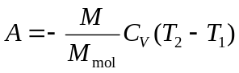
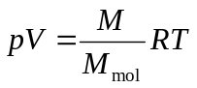，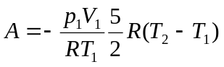
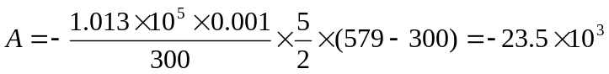
37 某理想气体的过程方程为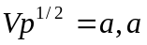为常数，气体从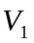膨胀到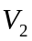．求其所做的功．
解：气体作功
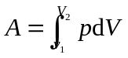
38 一卡诺热机在1000 K和300 K的两热源之间工作，试计算
(1)热机效率；
(2)若低温热源不变，要使热机效率提高到80%，则高温热源温度需提高多少?
(3)若高温热源不变，要使热机效率提高到80%，则低温热源温度需降低多少?
解：(1)卡诺热机效率 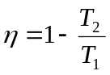
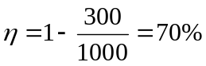
(2)低温热源温度不变时，若
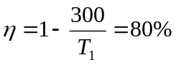
要求 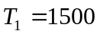K，高温热源温度需提高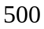
(3)高温热源温度不变时，若
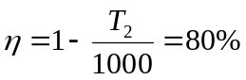
要求 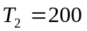K，低温热源温度需降低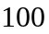
39 （1）用一卡诺循环的致冷机从7℃的热源中提取1000 J的热量传向27℃的热源，需要多少功?从-173℃向27℃呢?
(2)一可逆的卡诺机，作热机使用时，如果工作的两热源的温度差愈大，则对于作功就愈有利．当作致冷机使用时，如果两热源的温度差愈大，对于致冷是否也愈有利?为什么?
解：(1)卡诺循环的致冷机
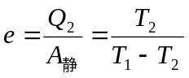
℃→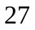℃时，需作功
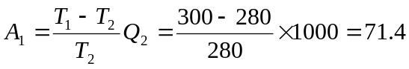
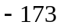℃→℃时，需作功
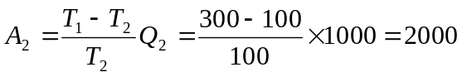
(2)从上面计算可看到，当高温热源温度一定时，低温热源温度越低，温度差愈大，提取同样的热量，则所需作功也越多，对致冷是不利的．
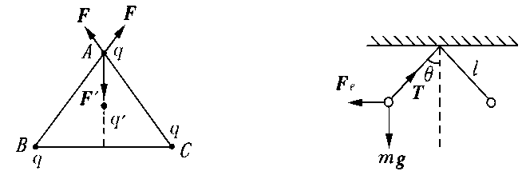

题8-1图 8-2图

38 两小球的质量都是，都用长为的细绳挂在同一点，它们带有相同电量，静止时两线夹角为2,如题8-2图所示．设小球的半径和线的质量都可以忽略不计，求每个小球所带的电量．
解: 如题8-2图示

解得
39 均匀带电球壳内半径6cm，外半径10cm，电荷体密度为2×C·m⁻³求距球心5cm，8cm ,12cm 各点的场强．
解: 高斯定理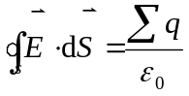,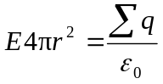
当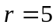时，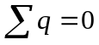,
时，
∴ 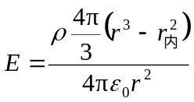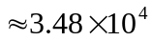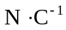， 方向沿半径向外．
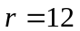cm时,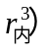
∴ 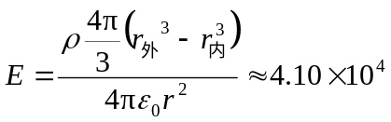 沿半径向外.
40 半径为和(＞)的两无限长同轴圆柱面，单位长度上分别带有电量和-,试求:(1)＜；(2) ＜＜；(3) ＞处各点的场强．
解: 高斯定理
取同轴圆柱形高斯面，侧面积
则
对(1) 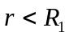 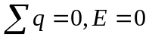
(2) 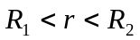 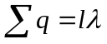
∴ 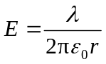 沿径向向外
(3)
∴
41 两点电荷=1.5×10⁻⁸C，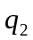=3.0×10⁻⁸C，相距=42cm，要把它们之间的距离变为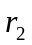=25cm，需作多少功?
解: 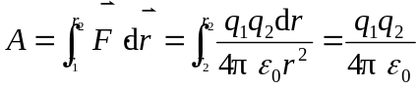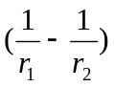
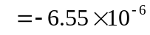
外力需作的功 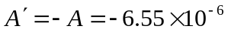
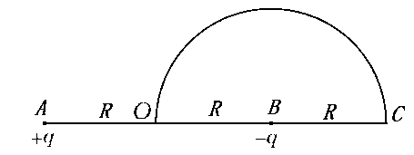
题8-16图
41 如题8-17图所示的绝缘细线上均匀分布着线密度为的正电荷,两直导线的长度和半圆环的半径都等于．试求环中心点处的场强和电势．
解: (1)由于电荷均匀分布与对称性，和段电荷在点产生的场强互相抵消，取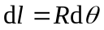
则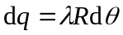产生点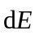如图，由于对称性，点场强沿轴负方向
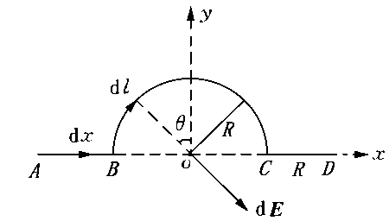
题8-17图
［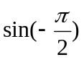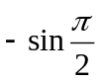］
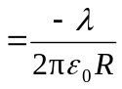
(2) 电荷在点产生电势，以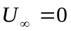
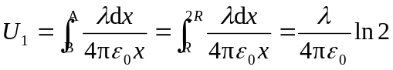
同理产生
半圆环产生
∴
42 根据场强与电势的关系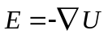，求下列电场的场强：(1)点电荷的电场；(2)总电量为，半径为的均匀带电圆环轴上一点；*(3)偶极子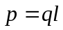的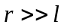处(见题8-20图)．
解: (1)点电荷 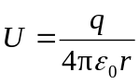 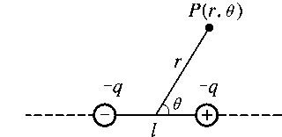 题 8-20 图
∴ 为方向单位矢量．
(2)总电量，半径为的均匀带电圆环轴上一点电势
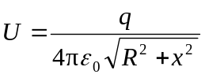
∴ 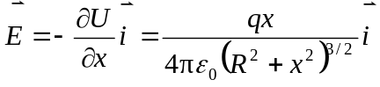
(3)偶极子在处的一点电势
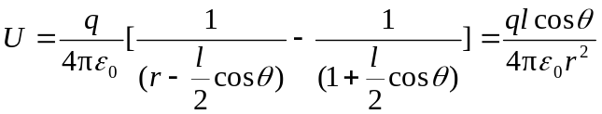
∴ 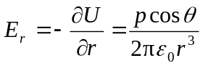
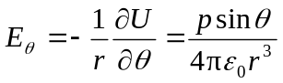
43 半径为的金属球离地面很远，并用导线与地相联，在与球心相距为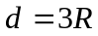处有一点电荷+，试求：金属球上的感应电荷的电量．
解: 如题8-24图所示，设金属球感应电荷为，则球接地时电势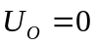
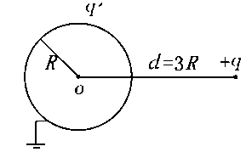
8-24图
由电势叠加原理有：
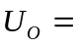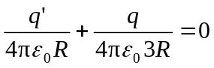
得 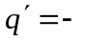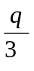
44 在半径为的金属球之外包有一层外半径为的均匀电介质球壳，介质相对介电常数为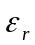，金属球带电．试求：
(1)电介质内、外的场强；
(2)电介质层内、外的电势；
(3)金属球的电势．
解: 利用有介质时的高斯定理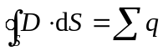
(1)介质内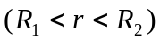场强
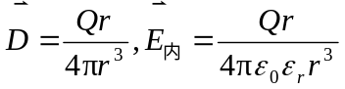;
介质外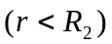场强
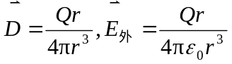
(2)介质外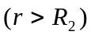电势
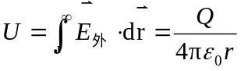
介质内电势
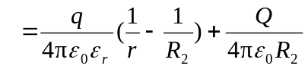
(3)金属球的电势
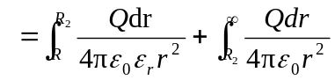
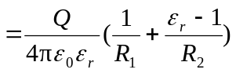
45 两个同轴的圆柱面，长度均为，半径分别为和(＞)，且>>-，两柱面之间充有介电常数的均匀电介质.当两圆柱面分别带等量异号电荷和-时，求：
(1)在半径处(＜＜＝，厚度为dr，长为的圆柱薄壳中任一点的电场能量密度和整个薄壳中的电场能量；
(2)电介质中的总电场能量；
(3)圆柱形电容器的电容．
解: 取半径为的同轴圆柱面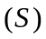
则 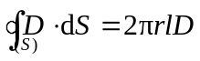
当时，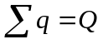
∴ 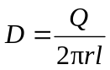
(1)电场能量密度
薄壳中
(2)电介质中总电场能量
(3)电容：∵
∴ 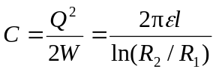
46 如题8-31图所示，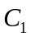=0.25F，=0.15F，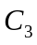=0.20F ．上电压为50V．求：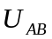．
解: 电容上电量
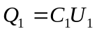
电容与并联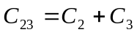
其上电荷
∴ 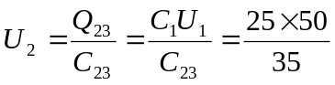
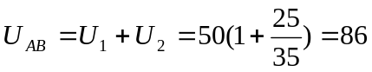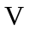
47 已知磁感应强度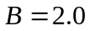Wb·m⁻²的均匀磁场，方向沿轴正方向，如题9-6图所示．试求：(1)通过图中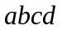面的磁通量；(2)通过图中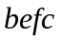面的磁通量；(3)通过图中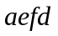面的磁通量．
解： 如题9-6图所示
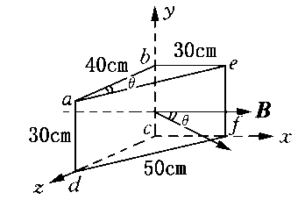题9-6图
(1)通过面积的磁通是
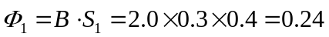
(2)通过面积的磁通量
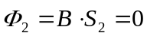
(3)通过面积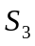的磁通量
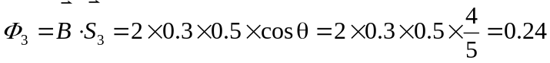 (或曰)
题9-7图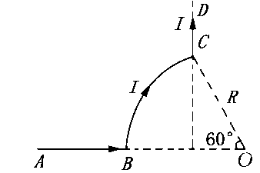
48 如题9-7图所示，、为长直导线，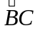为圆心在点的一段圆弧形导线，其半径为．若通以电流，求点的磁感应强度．
解：如题9-7图所示，点磁场由、、三部分电流产生．其中
产生
产生，方向垂直向里
段产生 ，方向向里
∴，方向向里．
49 在真空中，有两根互相平行的无限长直导线和，相距0.1m，通有方向相反的电流，=20A,=10A，如题9-8图所示．，两点与导线在同一平面内．这两点与导线的距离均为5.0cm．试求，两点处的磁感应强度，以及磁感应强度为零的点的位置．
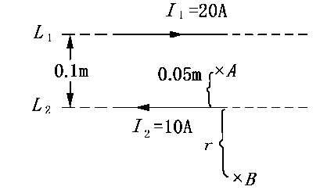题9-8图
解：如题9-8图所示,方向垂直纸面向里
(2)设在外侧距离为处
则
解得
50 在一半径=1.0cm的无限长半圆柱形金属薄片中，自上而下地有电流=5.0 A通过，电流分布均匀.如题9-10图所示．试求圆柱轴线任一点处的磁感应强度．
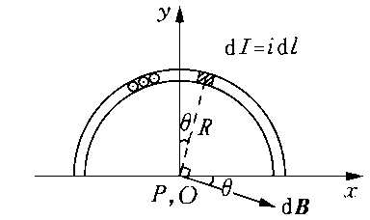 题9-10图
解：因为金属片无限长，所以圆柱轴线上任一点的磁感应强度方向都在圆柱截面上，取坐标如题9-10图所示，取宽为的一无限长直电流，在轴上点产生与垂直，大小为
∴
∴
51 设题9-14图中两导线中的电流均为8A，对图示的三条闭合曲线,,，分别写出安培环路定理等式右边电流的代数和．并讨论：
(1)在各条闭合曲线上，各点的磁感应强度的大小是否相等?
(2)在闭合曲线上各点的是否为零?为什么?
解：
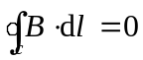
(1)在各条闭合曲线上，各点的大小不相等．
(2)在闭合曲线上各点不为零．只是的环路积分为零而非每点．
题9-14图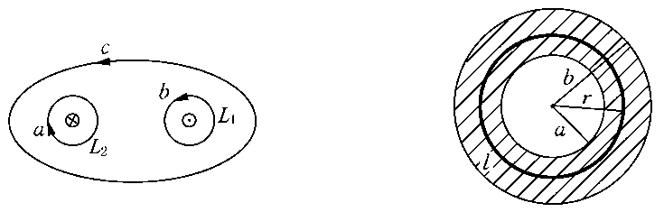题9-15图
52 一根很长的同轴电缆，由一导体圆柱(半径为)和一同轴的导体圆管(内、外半径分别
为,)构成，如题9-16图所示．使用时，电流从一导体流去，从另一导体流回．设电流都是均匀地分布在导体的横截面上，求：(1)导体圆柱内(＜),(2)两导体之间(＜＜)，（3）导体圆筒内(＜＜)以及(4)电缆外(＞)各点处磁感应强度的大小
解：
(1) 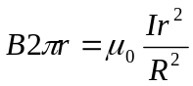
(2) 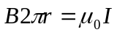
(3)
(4)
题9-16图题9-17图
题9-18图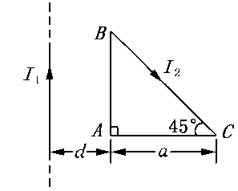
53 如题9-18图所示，长直电流附近有一等腰直角三角形线框，通以电流，二者
共面．求△的各边所受的磁力．
解：
方向垂直向左
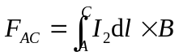 方向垂直向下，大小为
同理 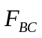方向垂直向上，大小
∵
∴
题9-19图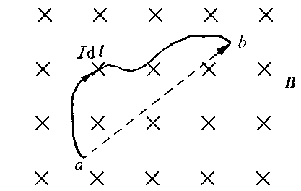题9-20图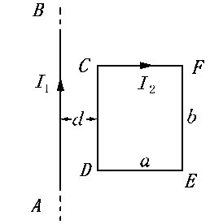
54 如题9-20图所示，在长直导线内通以电流=20A，在矩形线圈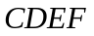中通有电流=10 A，与线圈共面，且，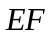都与平行．已知=9.0cm,=20.0cm,=1.0 cm，求：
(1)导线的磁场对矩形线圈每边所作用的力；
(2)矩形线圈所受合力和合力矩．
解：(1)方向垂直向左，大小
同理方向垂直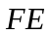向右，大小
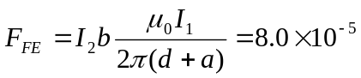
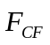方向垂直向上，大小为
方向垂直向下，大小为

(2)合力方向向左，大小为
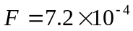
合力矩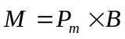
∵ 线圈与导线共面
∴ 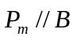 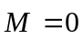．图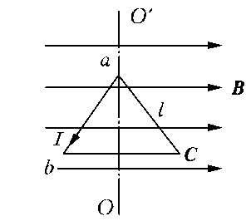
55 一长直导线通有电流＝20A，旁边放一导线，其中通有电流=10A，且两者共面，如题9-23图所示．求导线所受作用力对点的力矩．
解：在上取，它受力
向上，大小为
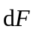对点力矩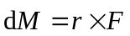
方向垂直纸面向外，大小为
题9-23图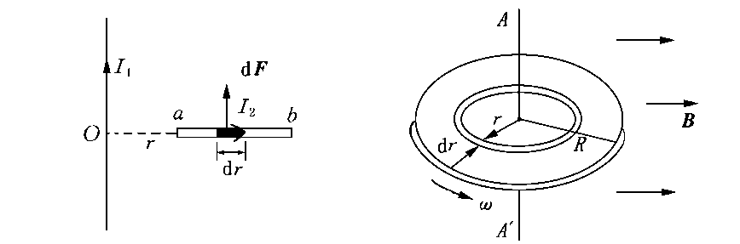题9-24图

